**Proyecto**

Coffeesoft

**Descripción de la metodología de trabajo (scrum)**



**Tabla de contenido**

1. Introducción 1

1.1 Propósito de este documento 1

1.2 Alcance 1

2. Descripción general de la Metodología 2

2.1 Fundamentación 2

2.2 Valores de trabajo 3

3. Personas y roles del proyecto 4

4. Artefactos 4

4.1 Pila de producto 5

4.2 Mapa de descomposición 6

4.3 Diagrama de Gantt 6

4.4 Reunión de inicio 7

4.5 Reunión diaria 7

4.6 Reunión de cierre de sprint 7

**Descripción de la metodología de trabajo**

# 1. Introducción

En este documento se describe  la implementación de la metodología de trabajo SCRUM en la empresa de la cafetería, grupo ADSI 146, para la gestión del desarrollo el proyecto SISPROVA COFFESOFT.

Incluye junto con la descripción de este, ciclo de vida en espiral para el proyecto, los artefactos o documentos con los que se gestionan las tareas de adquisición y suministro: requisitos, monitorización y seguimiento del avance, así como las responsabilidades y compromisos de los participantes en el proyecto COFFESOFT.

## 1.1 Propósito de este documento

Documentar el proceso y facilitar la información necesaria a las personas implicadas en el desarrollo del proyecto SISPROVA COFFESOFT.

## 1.2 Alcance

* Sistematizar todos los procesos administrativos de la cafetería
* Minimizar las perdidas por los malos manejos de los productos

# 2. Descripción general de la Metodología

Scrum es un framework adaptable, iterativo, rápido, flexible y eficaz que está diseñado para entregar valor al cliente durante todo el desarrollo del proyecto. El objetivo primordial es satisfacer las necesidades del cliente a través de un entorno de transparencia en la comunicación, responsabilidad colectiva y progreso continuo.

**2.1 Fundamentación**

Las principales razones del uso del ciclo de vida en espiral para la ejecución de este proyecto son:

DETERMINAR OBJETIVOS

* Identificar las necesidades del cliente.
* Identificar las necesidades específicas de cada rol de usuario que interviene en el sistema COFFEESOFT
* Delimitar las funcionalidades a desarrollar en el proyecto.
* Modelar los requerimientos funcionales encontrados en el levantamiento de requerimientos del sistema de COFFEESOFT en diagramas UML, mediante las herramientas de modelación (STARUML, DIA).
* Desarrollar el sistema en un lenguaje de programación web y de escritorio con los requerimientos adquiridos por el grupo ADSI-146.
* Implantar el sistema para que pueda ser utilizada y podamos satisfacer las necesidades del cliente.

ANALISIS DE RIESGO

* El programa podría presentar fallas si los roles no hacen bien su trabajo asignado.
* Si los requerimientos no están basados en las necesidades del cliente el proyecto fracasara ya que el cliente y el usuario son quien utilizara el software del COFFESOFT.
* El sistema pueda que tener una interfaz poco amigable con el usuario y de difícil manejo.
* No lograr una buena capacitación para el uso del programa lo que con llevaría al mal uso del mismo.

DESARROLLAR Y PROBAR

* Recolectar la suficiente información para tener claros cuales son las necesidades de cada rol usuario.
* Especificar al cliente la capacidad de lo que puede o no puede hacer el programa COFFEESOFT para así no crear una falsa expectativa.
* Determinar el tiempo que se demora cada tarea y su funcionalidad.
* Adquirir los conocimientos necesarios para implantar esta dos ‘plataformas’ web y escritorio, para así tener un mejor acceso al mismo.
* Ser muy específicos a la hora de dar la capacitación al cliente del COFFESOFT para que entienda bien el sistema y pueda operarlo correctamente.

## 2.2 Valores de trabajo

Los valores que son practicados por todos los miembros involucrados en el desarrollo y que hacen posible que la metodología Scrum tenga éxito son:

* Autonomía del equipo = Este equipo de trabajo puede realizar sus labores de manera autónoma sin la necesidad que el Scrum Master este revisando la ejecución de estas en todo momento.
* Respeto en el equipo = Siempre llevar una actitud agradable y respetuosa a la hora de estar en el grupo de trabajo.
* Responsabilidad y auto-disciplina = Todo el equipo debe ser responsable y auto disciplinado a la hora de realizar y entregar a tiempo sus tareas.
* Foco en la tarea = El equipo está enfocado, atento a la labor que debe realizar y los cambios que resulten a última hora en el desarrollo del sistema.
* Información, transparencia y visibilidad = La información que debe darse en el equipo de trabajo debe ser clara, asertiva y con una sintaxis muy sencilla.
* Compromiso con el proyecto. = El equipo de trabajo está comprometido y se apoya mutuamente.

# 3. Personas y roles del proyecto

|  |  |  |
| --- | --- | --- |
| **PERSONAS** | **CONTACTO** | **ROL** |
| JHON STIVEN MURCIA VARGAS | [jhon9438@hotmai.com](mailto:jhon9438@hotmai.com) | Scrum Master |
| JAIRO ALBERTO GALINDEZ DURÁN | [jagalindez39@misena.edu.co](mailto:jagalindez39@misena.edu.co) | P.Owner |
| ANYI VALENTINA RESTREPO SANCHEZ | [avrestrepo9@misena.edu.co](mailto:avrestrepo9@misena.edu.co) | Analista |
| GLORIA YOBANA BOLAÑOS CHANTRE | [gybolanos9@misena.edu.co](mailto:gybolanos9@misena.edu.co) | Analista |
| BRANDO LEON SANCHEZ MARTINEZ | [leonsanchez196@hotmail.com](mailto:leonsanchez196@hotmail.com) | Desarrollador |
| HARRISON MORALES ESCOBAR | [harrymoralese@gmail.com](mailto:harrymoralese@gmail.com) | Desarrollador |
| JUVIZSA VALERIA OVIYUZZ APOSTA | [vaaleria-fj@hotmail.com](mailto:vaaleria-fj@hotmail.com) | Desarrollador |
| MIGUEL ANGEL VELASCO RICO | [mavelasco27@misena.edu.co](mailto:mavelasco27@misena.edu.co) | Desarrollador |
| JHONATAN ANAMA ANAMA | [anamajonathan@gmail.com](mailto:anamajonathan@gmail.com) | Desarrollador |
| BRAYAN ALEXIS ANGULO RODRIGUEZ | [brayan.1107.ar@gmail.com](mailto:brayan.1107.ar@gmail.com) | Diseñador |
| CAMILO BUITRAGO GARCIA | [bcamilo1998@gmail.com](mailto:bcamilo1998@gmail.com) | Diseñador |
| KEVIN SMITH LARREA MUÑOZ | [kslarrea@misena.edu.co](mailto:kslarrea@misena.edu.co) | Diseñador |
| DEIBY OLAYA OREJUELA | [dolaya237@hotmail.com](mailto:dolaya237@hotmail.com) | Programador |
| HECTOR JOSE VILLARREAL RUA | [hjvr2003@yahoo.es](mailto:hjvr2003@yahoo.es) | Programador |

# 4. Artefactos

Documentos

* Pila de producto o Product Backlog
* Pila de sprint o Sprint Backlog

Sprint

Comunicación y reporte directo.

* Reunión de inicio de sprint
* Reunión técnica diaria realizada a las 8:00 pm duración 8:15 pm
* Reunión de cierre de sprint y entrega del incremento

## 4.1 Pila de producto

Es una herramienta que nos ayuda a la gestión ágil de proyectos de desarrollo de software, es un conjunto de reglas y parámetros organizados que ayuda a priorizar actividades que componen un proyecto software

Gestor de producto: Debe estar involucrado en todo el aspecto del proyecto, debe ser sociable, debe involucrarse con el equipo de trabajo, debe ser responsable y comprometido para lograr tener un equipo enfocado en satisfacer las necesidades del cliente

Scrum Manager: Es quien está constantemente involucrado en el proyecto, debe supervisar que se cumplan todas las pilas de producto para esto debe tener una comunicación constante con el Gestor del producto para identificar y solucionar cualquier dificultad que se pueda tener

Equipo Técnico: Estos deben tener claridad sobre las pilas de producto y sus modificaciones, esto con ayuda de una comunicación constante con el Scrum Manager en las reuniones

|  |  |  |  |  |  |
| --- | --- | --- | --- | --- | --- |
| SISPROVA CAFFEESOFT -2018 | | | | | |
| Sprint | En Progreso | Revisión | Prueba | Hecho | Obstáculos |
| Módulos |  |  |  |  |  |
| Problemática |  |  |  |  |  |
| Informe Requerimientos |  |  |  |  |  |
| Informe Scrum |  |  |  |  |  |
| S.R.S |  |  |  |  |  |
| Casos de Uso |  |  |  |  |  |
| Diagrama UML |  |  |  |  |  |
| Base de Datos |  |  |  |  |  |
| Modelo Entidad de Relación (M.E.R.) |  |  |  |  |  |
| Modelo Relacional (M.R.) |  |  |  |  |  |
| Prototipos |  |  |  |  |  |

## 4.2 Mapa de descomposición

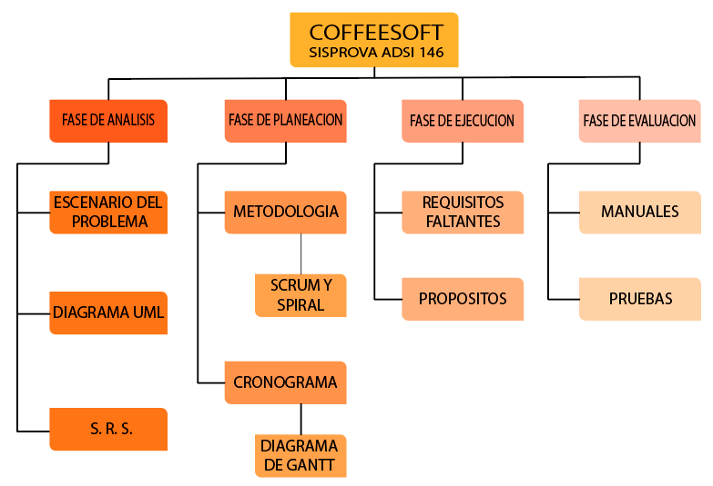

## 4.3 Diagrama de Gantt

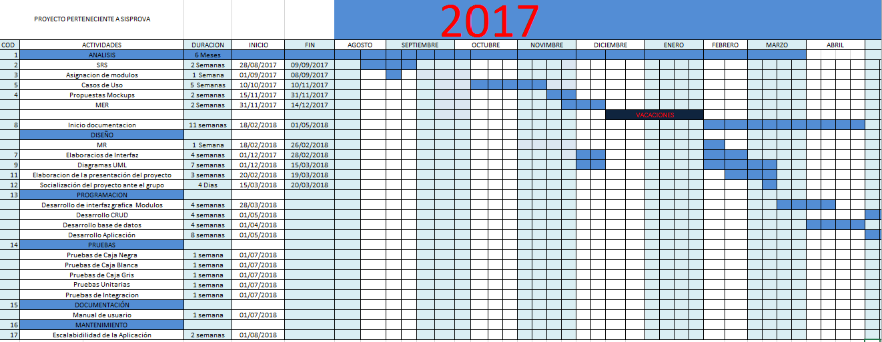

## 4.4 Reunión de inicio

Reunión para identificar la problemática o necesidad de la cafetería realizando levantamiento de las necesidades a satisfacer del cliente y de los usuarios que harán uso del sistema utilizando herramientas de recolección de información como entrevistas, encuestas, cuestionarios, observación y con ayuda de las personas implicadas y el Product Owner elaborar las historia del usuario mediante la plantilla Product Backlog y posterior individualizar tareas con los Sprint, dividir proyecto en módulos y equipos de trabajo, también asignar roles y responsabilidades

## 4.5 Reunión diaria

Reunión Diaria con todo el grupo de trabajo, Coordinador del proyecto, Scrum Master y Equipo de trabajo con una duración de 15 minutos en donde se reconocen los avances en el proyecto, se identifican falencia en etapas específicas y se corrigen errores o fallas

## 4.6 Reunión de cierre de sprint

Reunión en donde se determina si un Sprint puede ser aprobado o no, se evalúa si el sprint cumple con la necesidad y objetivo con que nació, si es así se le puede dar cierre y si no cumple se debe evaluar, identificar y corregir la falencia para poder dar con el cierre del sprint y continuar con el siguiente